Муниципальное бюджетное общеобразовательное учреждение
«Айская средняя общеобразовательная школа»

Школьная научно – практическая конференция «Истоки»

Направление: литература

Практико-ориентированный проект
«Ожившие картинки»
(мультфильм по сюжету
русской народной сказки «Репка»)

Работу выполнил
Болотов Марк Германович,
ученик 5а класса.
Руководитель
Засухина Лариса Александровна,
учитель русского языка и литературы.

с.Ая, 2020
Оглавление
Введение
- Паспорт проектной работы
  - Обоснование темы проекта……………..……...……………..………..….………….….3
  - Определение целевой группы………………………...……..………..….………………3
  - Прогнозирование результатов деятельности…...………..….………..…………………3
  - Ресурсное обеспечение………...……………………….………………..….……………3
  - Планирование…..……………....………………………………………….………….…..3
- Описание проектной работы
2.1. Подготовительный………..……………….………….………..………………………...4
2.2. Поисковый...………………………………….………….………..…………………….4-7
2.2.1. Возникновение мультипликации…..………………………....…………………...4
2.2.2. Главный закон мультипликации………………..…………………………………4
2.2.3. Классификация мультфильмов……..…………………………………………...5-6
2.2.4. Основные этапы создания мультфильма………...……………………………...6-7
2.3. Творческий этап..……………………….…………………..………………………..7-10
2.4. Итоговый этап ……………………….…..…..……………………………………….. 11
Заключение……………………………………………………………………………………………….12
Список источников информации………………………………………………………………………..13

Введение

Что на свете больше всего любят дети? Мультфильмы! Интересные мультики никогда не надоедают – это вам скажет любой ребенок. Я тоже очень люблю смотреть мультфильмы. А ещё давно мечтал создать свой собственный мультфильм. Но как его создать? С чего начинать? В чем заключаются секреты создания мультфильмов? Чтобы получить ответы на эти вопросы, я решили выполнить проект «Ожившие картинки» (мультфильм по сюжету русской народной сказки «Репка»)

- Паспорт проектной работы

  - Обоснование темы проекта
Цель проекта: создать мультфильм по сюжету русской народной сказки «Репка» из рисунков Юрия Васнецова в программе Wondershare filmora.
Перед собой я поставил следующие задачи:
- изучить историю возникновения мультипликации,
- изучить процесс создания мультфильма в программе Wondershare filmora.
Гипотеза: я предположил, что если раскрою секреты создания мультфильмов, то смогу сам создать свой первый мультфильм.
Объект проекта: мультфильм, созданный в программе Wondershare filmora.
Предмет проекта: история возникновения мультипликации, процесс создания мультфильмов.
Методы работы над проектом:
- сбор информации из разных источников,
- творческий метод,
- сравнение,
- анализ,
- наблюдение.
Практическая значимость: данный материал будет интересен людям, которые интересуются историей мультипликации, хотят самостоятельно создавать мультфильмы в компьютерной программе Wondershare filmora. Информацию, представленную в работе, можно использовать на уроках литературы, информатики, внеурочной деятельности.
1.2. Определение целевой группы – дети младшего возраста.
1.3. Прогнозирование результатов деятельности - конечным продуктом проекта станет мультфильм по сюжету русской народной сказки «Репка», созданный в программе filmora-idco.
1.4. Ресурсное обеспечение:
- компьютер с выходом в интернет,
- аудиоколонки,
- приложение Wondershare filmora,
- иллюстрации к сказке «Репка»,
- музыкальное сопровождение, передающее характер мультфильма.
1.5. Планирование
Этап | Содержание этапа
Подготовительный | Постановка целей и задач, поиск решения поставленных задач.
Поисковый | Изучение истории возникновения мультипликации, процесса создания мультфильма в программе Wondershare filmora.
Творческий | Составление мультфильма в программе Wondershare filmora.
Итоговый | Презентация проекта

2. Описание проектной работы

2.1. Подготовительный этап
В начале своего проекта я определил тему, поставил цель и задачи, составил план работы и в течение всего времени исполнял его.

2.2. Поисковый этап

На экране оживает прекрасный и удивительный мир фантазии. Здесь обитают герои любимых детских книжек. Рисованные и кукольные персонажи ведут себя совсем как живые – они радуются, грустят, совершают самые невероятные чудеса. Но это никого не удивляет. Ведь мы привыкли, что в мультипликации все возможно.
Редко кто задумывается: а как же происходит это необыкновенное чудо? Как «оживают» любимые герои? Поэтому я и захотел создать свой собственный мультфильм.

2.2.1. Возникновение мультипликации

Мультипликация — искусство молодое и в то же время древнее. Молодое, потому что оно начало развиваться недавно. Древнее, потому что еще с незапамятных времен наши предки стремились изобразить движение. Об этом говорят первобытные наскальные рисунки. Таким образом, можно сказать, что главный закон мультипликации был известен еще 10 000 лет тому назад.
Рождением современной мультипликации можно считать появление в середине XIX века стробоскопа (фенакистоскопа) — игрушки, которая забавляла малышей и взрослых. Это был бумажный барабан, насаженный на ось. С его внутренней стороне на бумажной ленте находилась серия рисунков (от восьми до двенадцати), показывающих движение человека или животного. Напротив каждого рисунка были проделаны отверстия. Зритель смотрел в них, поднося барабан близко к глазу, одновременно быстро вращая его вокруг оси. Каждое отверстие, проходя мимо глаза, открывало один рисунок и, таким образом, перед наблюдателем все время происходила быстрая смена изображений, создавая полную иллюзию движения.
Позднее похожее устройство стали применять для показа движущихся изображений на экране. Для этого использовали вращающийся диск или ленту с рисунками, систему зеркал и источник света (фонарь). Оно получило название - праксиноскоп (оптический театр). Дальнейшее развитие этой технологии и использование фотографий привело к изобретению киноаппарата.

2.2.2. Главный закон мультипликации

Почему же неподвижные рисунки кажутся нам движущимися?
Это интересное явление объясняется свойством нашего зрения. Например, если в темноте быстро вращать тлеющую лучину, то перед глазами возникает сплошной огненный круг. Это самый главный закон мультипликации, основанный на том, что не успел еще один рисунок исчезнуть из нашего сознания, как его место занял другой, и кажется, что изображение движется. Это и есть самый простой образец мультипликации.
Название «мультипликация», происходящее от латинского слова multiplicatio (умножение, размножение), не совсем точно. Дело ведь не только в том, что для создания движения персонажа приходится делать много рисунков. Иногда их бывает не так уж много, а персонаж все равно оживает. Неслучайно на языках многих народов мира это искусство называется «анимация» - одушевление, а художников-мультипликаторов называют аниматорами, т.е. одушевителями.

2.2.3. Классификация мультфильмов

Существует несколько видов мультипликации.
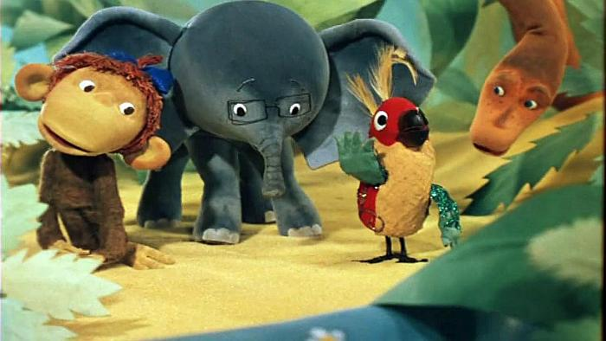
- Кукольная мультипликация: по сценарию придумываются образы персонажей. Самым трудным является этап создания кукол, ведь каждая из них должна иметь подвижные руки, ноги, голову, туловище, глаза и губы. Внутри такой куклы проволочный каркас. Раньше кукол делали из дерева. Весь мультфильм создается несколько лет, т.к. за один день снимается всего около 5 секунд мультфильма.
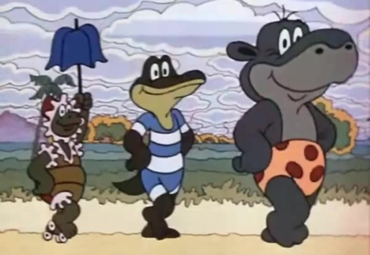
- Рисованная мультипликация: работа над рисованным фильмом также начинается со сценария. Он содержит сюжет, диалоги, описание внешнего вида героев и даже пейзаж на заднем плане. Затем режиссер делает раскадровку. Из них потом складывается целый мультфильм. Далее записываются голоса героев, чтобы потом аниматор мог придумать движения, которые совпали бы с озвучкой и с характером героя. После этого художники прорисовывают промежуточные движения. То, как будет двигаться персонаж, зависит от количества рисунков. Если рисунков много, движения будут казаться медленными и плавными. А если их мало, то движение будет выглядеть резким и быстрым. Затем каждый кадр фотографируют и монтируют при помощи специальных компьютерных программ.
  - Пластилиновая мультипликация: существуют три техники, в которых снимают пластилиновые мультфильмы:
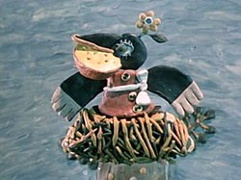
- перекладка: персонажей делают плоскими и располагают на нескольких этажах мультстанка. Затем их потихоньку передвигают и снимают кадры мультфильма, на несколько миллиметров изменяя движении;
- объёмная: персонажи располагаются в объёмной декорации. Оживить таких героев сложнее. Самое трудное – заставить героя заговорить. Для этого у него должен быть подвижным рот. Затем, также из пластилина, художники создают декорации;
- комбинированная: персонажей снимают на отдельном фоне (то зелёном, то синем), а потом при помощи монтажа вставляют их в уже снятые пластилиновые миры.
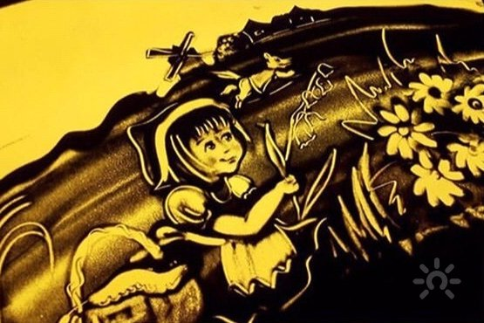
- Песочная мультипликация: главный инструмент в создании песочного мультфильма – песок и руки художника. Сначала песок нужно просеять, чтобы очистить от больших камешков. Его можно сделать цветным, раскрасив гуашью. Рисуют песком на специальном столе со стеклянной поверхностью, под которой располагается лампа. Рисовать нужно насыпью. Набирают песок в кулак и насыпают на поверхность, придавая форму предметам. Лишний песок убирают ладонью или пальцами. Всё снимают на фотоаппарат или камеру, обрабатывают при помощи компьютера, накладывают музыку.
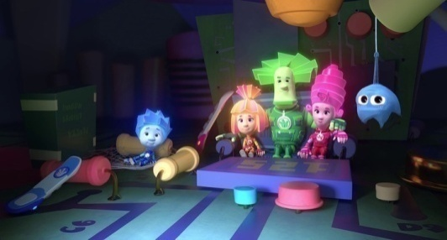
  - Компьютерные технологии и мультипликация: сейчас на службе у мультипликации новые технологии - компьютерные. Компьютер является идеальным средством для создания анимации. Здесь очень просто задать последовательность кадров, копировать изображение, менять положение персонажа. Труд мультипликаторов превратился в творческий процесс, ведь результаты работы можно сразу просмотреть и поправить, не ожидая пока проявят пленку, как делали раньше. Современные компьютерные программы дают возможность любому человеку быть не только зрителем мультфильмов, но и стать их создателем. Но, если заниматься этим профессионально, дело это очень трудное и дорогое. Например, первый полнометражный (т.е. длительностью более часа) компьютерный мультфильм «История игрушек» (США, вышел в 1995 году) создавался четыре с половиной года.
По цели создания мультфильмы бывают
- Развивающие
- Образовательные
- Обучающие
- Воспитательные
- Познавательные
- Развлекательные
По продолжительности
- Короткометражные (длительностью до 45 минут);
- Полнометражные (более 45 минут).
По возрастным интересам
- Детские
- Взрослые
- Для подростков

2.2.4. Основные этапы создания мультфильма

Прежде чем приступить к созданию мультфильма, необходимо было изучить все обязательные этапы его создания.
1.Идея.
2.Сценарий.
3.Раскадровка.
4.Аниматик.
5. Копирование и графическая обработка материалов.
6. Озвучивание.
7. Монтаж.
8. Титры.
9. Демонстрация.
Идея. В основе мультфильма лежит идея. Идея может быть любая.
Сценарий. После того как идея созрела, необходимо написать сценарий. В качестве основы для сценария можно взять сказку, стихотворение, историю. Залог хорошего мультфильма-интересная идея и крепкий сценарий. Мастерство сценариста в том и состоит, чтобы, выбрав всего лишь несколько мгновений, показать жизнь героя во всей его полноте. Если мультфильм большой, то лучше всего делить его на эпизоды. Эпизод – это последовательный ряд сцен, который заканчивается кульминационным моментом, оказывающим более значительное влияние на дальнейшее развитие сюжета, чем это было в любой предшествующей сцене.
Раскадровка. После того как сценарий готов, нужно обязательно сделать раскадровку. Раскадровка – это рассказ о фильме в серии рисунков, визуальная модель времени. Это позволяет увидеть фильм в целом, разработать первоначальную концепцию монтажа, композицию кадров.
Аниматик. Далее необходимо выполнить монтаж аниматика – анимированной раскадровки, включающей основные монтажные приемы будущего фильма: расположение объектов в кадре, движение камеры, и снятые в хронометраже будущие сцены, с репликами, музыкальными фрагментами. Если звук уже записан, например, голос автора или реплики, то можно сразу поставить их в аниматик. На уровне аниматика можно оценить мультфильм, а также изменить монтажные планы, убрать или включить сцены.
Копирование и графическая обработка материалов. Этот этап нужен, если задуман мультфильм, который будет полностью выполнен на компьютере. Например, снятый в технике компьютерной перекладки с использованием графического редактора или в программе AdobePhotoshop. Рисунки сканируются (или фотографируются) и уже, в зависимости от творческих задач, обрабатываются.
Озвучивание. Запись голоса необходимо делать в помещении, куда не поступают посторонние звуки. Это очень сложно сделать в учебных условиях и для качественной записи.
Монтаж и титры. Титры должны быть начальные (перед мультфильмом) и конечные (после того как на экране появилась последняя сцена). В начальных титрах стоит указать учреждение, в котором был снят мультфильм. В конечных титрах следует указать имена и фамилии всех авторов мультфильма, а также авторов музыкальных произведений. Последовательность указания авторов в детском мультфильме приблизительно такова: режиссер, художник-постановщик, аниматоры, музыка, руководители студии, год съемки. Можно указать также всех, кто помогал делать мультфильм, выразить благодарность.
Демонстрация. Наконец мультфильм снят! Теперь стоит показать его всем участникам творческой группы и, желательно, на большом экране. На большом экране фильм воспринимается совсем по-другому, чем на мониторе.

2.3. Творческий этап

Ознакомившись с основными правилами и приемами мультипликации, я принял решение создать короткометражный мультфильм «Репка» из рисунков Юрия Васнецова в программе Wondershare filmora.
Для создания мультфильма мне понадобилось оборудование:
- компьютер с выходом в интернет,
- аудиоколонки,
- приложение Wondershare filmora,
- иллюстрации к сказке «Репка»,
- музыкальное сопровождение, передающее характер мультфильма.
Почему именно программа Filmora от Wondershare заинтересовала моё внимание?
Filmora от Wondershare - это функциональный видеоредактор, предлагающий все основные параметры для редактирования и монтажа любой записи без необходимости передовых знаний. Filmora от Wondershare предлагает простую систему для работы с записями. Этот видеоредактор выделяется своей функциональностью и простотой. Это далеко не профессиональная программа для редактирования. Целью этого программного обеспечения является предложить пользователям с любым уровнем знаний, быстрый способ монтажа своих собственных фильмов со всеми обычными эффектами и функциями, с помощью нескольких щелчков мыши, забывая о сложных пользовательских интерфейсах, как у программы Adobe или AVID.
Программа редактирования выбрана более 6 миллионами пользователей, и большинство из них поставили ему положительные оценки. И все последнее благодаря функциям, таким как:
- Совместимость практически с любым видео, аудио или изображением: MP4, AVI, MOV, MPEG, WMV, MTS, FLV, BOB, MKV, MP3, M4A, AAC, JPG, TIFF, PNG...
- Два режима редактирования: быстрый и продвинутый.
- Инструмент для добавления субтитров.
- Использование фильтров, слоев и эффектов.
- Простой инструмент для добавления музыки.
- Легко обмениваться работой по электронной почте или с мобильными устройствами или другими компьютерами.
К сожалению, данная программа платная, но пробную версию, позволяющую попробовать свои функции с определенными ограничениями, можно скачать самостоятельно и представление о том, что можно найти в полной версии. Если нравится программа, лучше всего приобрести свой серийный номер.
С платной версией можно использовать программу без каких-либо ограничений, в том числе иметь возможность редактировать видео без водяных знаков и иметь доступ к бесплатным обновлениям навсегда. Кроме того, есть версия этого приложения для Android, Filmora Go. С версией на ПК с Windows и APK, установленном на смартфон или планшет, можно синхронизировать проекты на обоих устройствах.
Процесс создания мультфильма:
- вспомнил русскую народную сказку «Репка»
- подобрал иллюстрации, соответствующие сюжету сказки
- выбрал музыкальное сопровождение и дикторский текст из интернета
- установил программное обеспечение
- монтаж выполнил в приложение Wondershare filmora
- просмотрел и отредактировал кадры
- наложил музыкальное сопровождение и дикторский текст
- написал титры
- сохранил мультфильм на компьютере
- просмотрел готовый фильм
- исправил ошибки в итоговом проекте
- сохранил мультфильм на компьютере
- просмотрел готовый фильм.
Пошаговая инструкция монтажа мультфильма «Репка»
в программе Wondershare filmora:

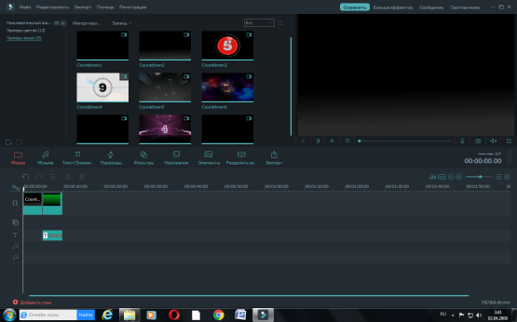 | Выбрал начало для мультфильма из приложения Wondershare filmora
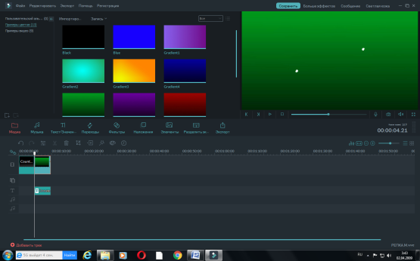 | Выбрал фон и текст для сказки из приложения Wondershare filmora
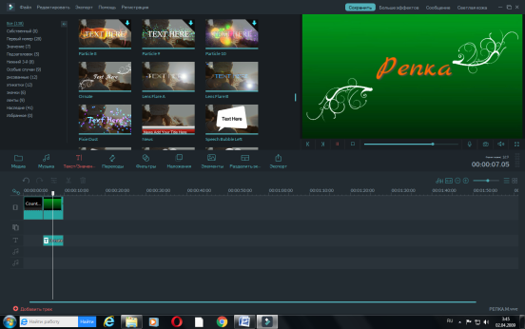 | Напечатал текст, просмотрел несколько слайдов.
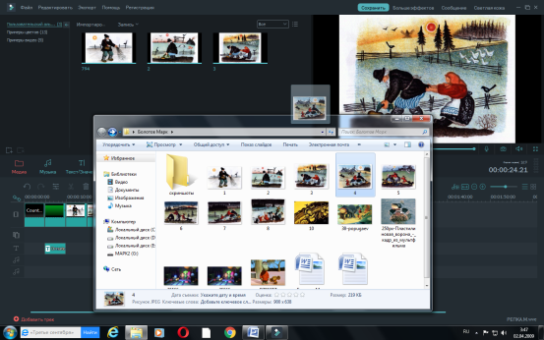 | Вставил по порядку из файла рисунки Юрия Васнецова.
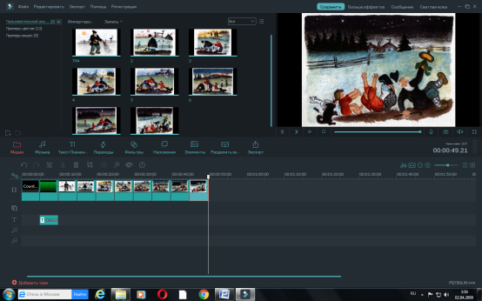 | Просмотрел несколько раз порядок слайдов, чтобы убедиться, что они соответсвуют сюжету сказки «Репка»
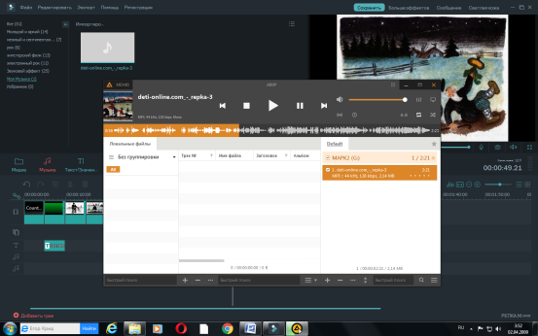 | Прослушал музыкальное сопровождение, вставил его из файла.
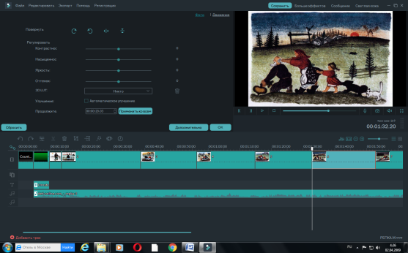 | Установил время показа слайда согласно музыкальному сопровождению. Просмотрел получившуюся работу, выявил недочёты, исправил оошибки. Снова просмотрел.
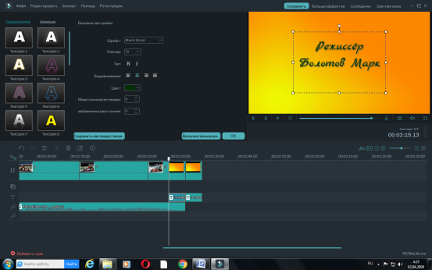 | Составил слайд для концовки мультфильма: выбрал фон, шрифт, составил текст титров. Просмотрел получившийся мультфильм, выявил недочёты, исправил оошибки. Снова просмотрел.
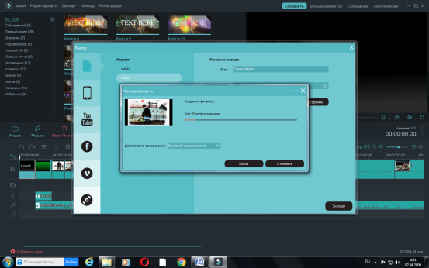 | Выполнил экспорт мультфильма, сохранил в файле.
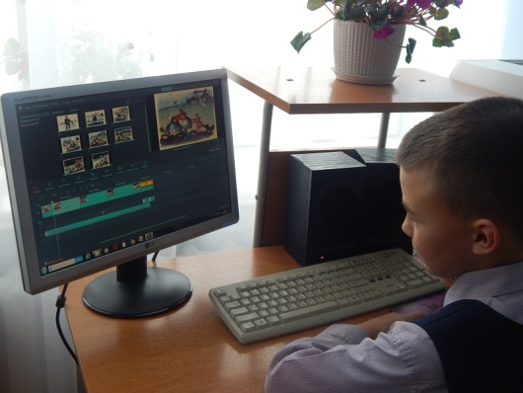 | Процесс работы над проектом завершён. Просмотрел готовый продукт.

2.4. Итоговый этап

Доказывая актуальность и значимость проекта, я представил свой проект учащимся 5а класса на уроке литературы. Мои одноклассники высоко оценили мою работу.
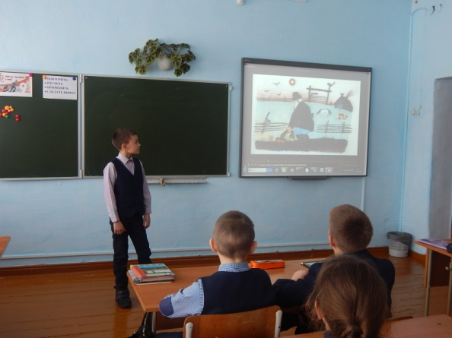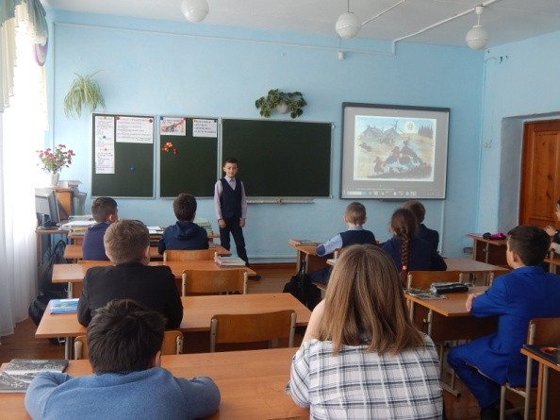

Заключение

Создание мультфильмов – не только увлекательный, но и очень сложный и долгий процесс. Во время работы возникали трудности: накладывание музыки на рабочий материал, совмещение иллюстраций с дикторским текстом.
В результате работы над проектом я:
- изучил историю возникновения мультипликации,
- узнал, что главный закон мультипликации был известен еще в древности, мультфильмы появились около ста пятидесяти лет назад, но интерес к ним не угасает,
- изучил процесс создания мультфильма в программе Wondershare filmora,
- создал мультфильм по сюжету русской народной сказки «Репка» из рисунков Юрия Васнецова в программе Wondershare filmora.
Таким образом, цель работы достигнута. Благодаря внимательному изучению материалов по теме, я смог создать свой собственный мультфильм.

Список источников информации

  - Чудакова Н.В. «Я познаю мир: Детская энциклопедия»: Культура - М.: ООО «Издательство АСТ – ЛДТ», 1998.
  - https://www.velesvideo.ru/multiplikacia.html (что такое мультипликация) (дата обращения 18.10.2019)
  - http://www.letopis.info/themes/cinematograph/istorija_multiplikacii.html (история мультипликации) (дата обращения 15.11.2019)
  - http://www.raruss.ru/childrens-books/page-child8/3564-vasnetsov-repka.html (рисунки Юрия Васнецова) (дата обращения 20.12.2020)
  - https://www.softhome.ru/program/wondershare-filmora (особенности программы Wondershare-filmora) (дата обращения 17.01.2020)

